**SIAL Paris 2020 - nowa inspirująca edycja targów, których tematem przewodnim będzie zmiana!**

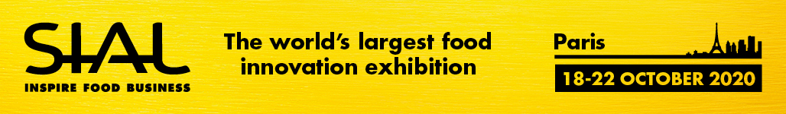

**23 stycznia 2020 roku w Paryżu organizatorzy targów SIAL Paris, najważniejszego spotkania profesjonalistów z branży spożywczej z całego świata, zapowiedzieli powrót imprezy do Centrum Wystawowego Paris Nord Villepinte. Edycja 2020, która odbędzie się od 18 do 22 października br. wprowadzi nową dynamikę rozpoczynając debaty wokół najważniejszych kwestii #Own the Change. W dobie globalnych przemian, transformacji i społecznej odpowiedzialności biznesu targi SIAL Paris pragną łączyć przedstawicieli branży spożywczej wokół najważniejszych zmian, które mają miejsce w tym sektorze.**

Ponieważ sektor spożywczy musi ewoluować, aby sprostać wyzwaniom ochrony środowiska, etycznym, cyfrowym i demograficznym zmieniającego się świata targi SIAL PARIS 2020 oferują 7 200 wystawcom i 310 000 odwiedzającym narzędzia, które pozwolą im rozwiązywać napotkane problemy. SIAL Paris towarzyszy profesjonalistom i pomaga im realizować zmiany, które są nieuchronne oraz zachęca do działania na rzecz zrównoważonego rozwoju w segmencie przemysłu spożywczego.

« Podejście do jedzenia zmienia się i zmusza nas do podejmowania nowych wyborów. Istnieje silna potrzeba zdefiniowania na nowo podejścia do rolnictwa, przetwórstwa i dystrybucji produktów, aby dostarczyć konsumentom znaczących doznań. W ekipie targów SIAL myślimy, że wyniki biznesowe mają senes jedynie wówczas, gdy przyczyniają się do polepszenia naszego zdrowia, środowiska naturalnego i społeczeństwa. Nasza rola polega na rozumieniu, analizie i rozwijaniu trendów w sektorze spożywczym oraz dostarczaniu naszym wystawcom i odwiedzającym narzędzi do tworzenia przyszłych rozwiązań” podkreśla Nicolas Trentesaux, dyrektor generalny SIAL Network.

**Hasłem #Own The Change targi SIAL Paris 2020 promują innowacyjne produkty i rozwiązania**

Człowiek zawsze będzie musiał jeść, dlatego rolnictwo i sektor spożywczy reprezentują sektory przyszłości. Jednak nadchodzące zmiany w sektorze są znaczące. Do 2030 liczba ludności świata wzrośnie z 7,6 do 8,6 miliarda. Znaczny wzrost populacji stawia przed profesjonalistami z sektora rolno-spożywczego ogromne wyzwania. Zapewnienie wystarczającej ilości jedzenia będzie wymagało innowacji, które będą musiały spełniać nowe paradygmaty: produkować więcej jednocześnie śmiecąc mniej, znaleźć alternatywne źródła dostaw, zapewnić większą przejrzystość…

Niezbędne jest inicjowanie i wzmacnianie nowych strategii, respektujących ochronę środowiska i człowieka: formy dystrybucji, łańcuchy dostaw oraz innowacyjne przetwarzanie żywności. W 2020 roku targi SIAL Paris zachęcają przedstawicieli sektora spożywczego do wzięcia odpowiedzialności za zmiany i do wspólnego tworzenia, podczas naszej imprezy oraz po niej, rozwiązań przyszłości.

**SIAL Paris 2020 proponuje debatę poświęconą tworzeniu wspólnych rozwiązań przyszłości**

W ramach konferencji i wydarzeń towarzyszących animowanych przez uznanych międzynarodowych ekspertów organizatorzy targów SIAL Paris proponują kluczowe tematy, które zaangażują wystawców i odwiedzających: pakowanie (hurtowe, recycling, zero odpadów, brak plastiku…), urbanizacja (produkcja lokalna, produkcja blisko miejsca konsumpcji…), zdrowie ( produkty przyszłości, alikamenty, alternatywne źródła białka…), technologie (technologie spożywcze, identyfikowalność, łańcuch bloków…).

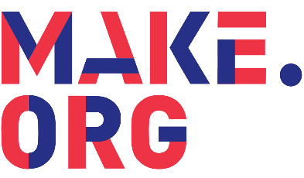Przez cały rok 2020 SIAL Paris będzie animował działania wspólnoty profesjonalistów z branży współpracując z platformą obywatelską Make.org. Targi są jednym z członków założycieli Wielkiej Sprawy : „Jak sprawić by każdy mógł jeść lepiej ?”. Wspólnie z europejskim liderem Civic technology targi SIAL chcą zaangażować przedstawicieli sektora spożywczego do udziału w debacie na temat: „**Jak zapewnić zdrową żywność gwałtownie rosnącej populacji, chroniąc jednocześnie środowisko naturalne?”.** Organizatorzy pragną zmobilizować profesjonalistów do szukania rozwiązań i wprowadzania konkretnych działań odpowiadających na zmiany, które nastąpią w sektorze spożywczym. Wyniki konsultacji zostaną zaprezentowane podczas targów SIAL Paris 2020. Więcej informacji na temat konsultacji można znaleźć na stronie <https://make.org/FR-fr/consultation/futur-alimentation/selection>

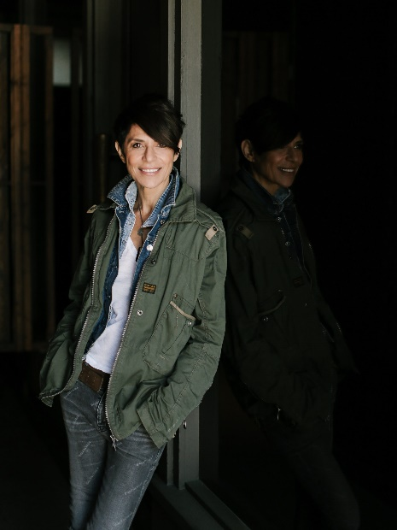**Dominique Crenn : wyjątkowa ambasadorka targów zaanagażowana w zmiany**

Dominique Crenn to przedstawicielka świata kulinarnego, która jest świadoma konieczności zachowania równowagi między człowiekiem a naturą. Jako szef kuchni jest zdeterminowana, aby tworząc każde danie podkreślić jakość i pochodzenie składników. Urodzona w Bretanii, od 1990 roku mieszka w San Francisco. W 2011 roku otworzyła restaurację « L’Atelier Crenn », w hołdzie swojemu ojcu, którego obrazy zdobią jej lokal.

W 2018 roku została pierwszą kobietą szefem kuchni w USA wyróżnioną trzema gwiazdkami Michelin. L’Atelier Crenn znalazła się na liście 50 najlepszych restauracji świta na 35. miejscu. W tym roku Dominique Crenn opuści na chwilę Zatokę San Francisco, aby zaprezentować swoją kreatywność i talent podczas targów SIAL Paris 2020. 18 października br. weźmie udział w ceremonii otwarcia targów SIAL, by następnie uczestniczyć w licznych konferencjach, debatach i spotkaniach, podczas których zaprezentuje własną interpretację hasła #OwntheChange. Będzie także przewodniczącą jury konkursu SIAL Innovation, który nagradza najlepsze innowacje wybrane spośród 2 000 zaprezentowanych produktów.

Udział Dominique Crenn w targach SIAL Paris 2020 zapowiada, że będzie to wyjątkowa edycja, pasjonująca i jednocześnie zaangażowana społecznie!

|  |
| --- |
| **NAJWAŻNIEJSZE DANE Z EDYCJI SIAL Paris 2018** :  **7 200 WYSTAWCÓW**, W TYM 87% FIRM SPOZA FRANCJI, PRZYBYŁYCH ZE 119 KRAJÓW  PONAD **400 000 PREZENTOWANYCH PRODUKTÓW**  **135** OFICLAJNYCH DELEGACJI  PONAD **310 000** PROFESJONALISTÓW, W TYM 73% ODWIEDZAJĄCYCH SPOZA FRANCJI, PRZYBYŁYCH Z **200 KRAJÓW** (EKSPORTERÓW, HANDLOWCÓW, RESTAURATORÓW, DYSTRYBUTORÓW, INWESTORÓW…)  **2 355** INNOWACYJNYCH PRODUKTÓW ZAPREZENTOWANYCH W KONUKRSIE SIAL INNOVATION |

**SIAL**

Organizowane przez grupę Comexposium, targi SIAL Paris są członkiem SIAL Network, najważniejszej światowej sieci targów dedykowanych branży spożywczej i napojom. 9 regularnych imprez targowych (SIAL Paris, SIAL Kanada Montreal i Toronto, SIAL Chine, SIAL Middle East, SIAL Interfood w Dżakarcie, SIAL India w New Delhi oraz Gourmet Selection by SIAL et Djazagro w Algierze) gromadzi 16 700 wystawców i 700 000 odwiedzających z 200 krajów. Więcej informacji o SIAL Network można uzyskać obserwując nasze konta na Facebooku, Twitterze, Linkedlnie i Instagramie.

**Comexposium**

Comexposium jest jednym ze światowych liderów w organizacji imprez profesjonalnych i konsumenckich, organizującym 135 wydarzeń B2B i B2B2C na całym świecie, obejmujących wiele sektorów przemysłu, takich jak rolnictwo, budownictwo, moda, handel detaliczny, zdrowie, rekreacja, nieruchomości, dystrybucja, bezpieczeństwo, edukacja, turystyka i rynek pracowniczy. Obecna w 30 krajach, firma Comexposium gromadzi rocznie ponad 3,5 miliona odwiedzających i 48 000 wystawców. Jej główna siedziba znajduje się we Francji, zaś sieć sprzedaży i współpracy obejmuje 22 kraje na całym świecie.

Grupa Comexposium jest postrzegana jako twórca wymiany doświadczeń i spotkań między osobami indywidualnymi a przedsiębiorstwami.

Kontakt dla prasy SIAL PARIS 2020:

[sialparis@lesavantscoureurs.com](mailto:sialparis@lesavantscoureurs.com)

tel.33 06.43.19.13.88

**Przedstawicielstwo Targów SIAL w Polsce :**

**MIĘDZYNARODOWE TARGI FRANCUSKIE**

**tel. 22 815 64 55 e-mail :** [**promopol@it.pl**](mailto:promopol@it.pl)[**www.promosalons,pl**](http://www.promosalons,pl)